Pārbaudes darbs fizikā 12. klasei
APGAISMOJUMS UN ATTĒLI
1. variants

1. uzdevums (6 punkti)
Vai apgalvojums ir patiess? Ievelc krustiņu atbilstīgajā ailē!
 | Apgalvojums | Jā | Nē
a) | Apgaismojumu mēra luksos.
b) | Gaismai pārejot no optiski mazāk blīvas vides optiski blīvākā vidē, krītot slīpi pret virsmu, laušanas leņķis ir mazāks nekā krišanas leņķis.
c) | Gaismas stars, kas krīt uz savācējlēcu, pēc laušanas lēcā vienmēr iet paralēli galvenajai optiskajai asij.
d) | Fotografējot priekšmetus, fotoaparāta objektīvs veido tiešus un reālus priekšmetu attēlus.
e) | Pilnīgā gaismas atstarošana uz robežvirsmas starp divām vidēm notiek tad, kad krītošais stars atrodas optiski mazāk blīvā vidē.
f ) | Tuvredzību iespējams koriģēt ar izkliedētājlēcām.

2. uzdevums (7 punkti)
Naktī ir iespējams pamanīt kvēlojošu sērkociņu lielā attālumā. Tā gaismas stiprums ir 2∙ 10⁻³ cd. Minimālā gaismas plūsma, ko uztver cilvēka acs ir 1・10⁻¹³ lm, bet paplašinātas zīlītes laukums naktī ir 38 mm².
a) Cik liels ir minimālais apgaismojums, ko uztver cilvēka acs?
b) Kādā vislielākajā attālumā ir iespējams pamanīt kvēlojošu sērkociņu naktī, ja cilvēks atrodas klajā laukā un “nespīd “ Mēness?
c) Kā un kāpēc mainās šis attālums pilnmēness laikā?
d) Kā un kāpēc mainās šis attālums pilsētā labi apgaismotā ielā?

3. uzdevums (8 punkti)
Laboratorijas darbā tika izmantota savācējlēca, kuras fokusa attālums 8 cm.
a) Uzzīmē staru gaitu savācējlēcā, ja uz to paralēli savācējlēcas galvenajai optiskajai asij krīt paralēlu staru kūlis!
b) Uz laboratorijas darbā lietoto lēcu, kuras fokusa attālums ir 8 cm, krīt gaismas stari no priekšmeta AB. Punkts A atrodas uz lēcas galvenās optiskās ass
un tā attālums no lēcas optiskā centra ir 12 cm.
Uzraksti, kāds mērogs ir izmantots attēlā !
c) Konstruē priekšmeta AB attēlu savācējlēcā!
Raksturo attēlu, pasvītrojot vajadzīgo! (Palielināts, samazināts, reāls, šķietams,
tiešs, apgriezts.)
Nosaki punkta B attēla attālumu no savācējlēcas galvenās optiskās ass!
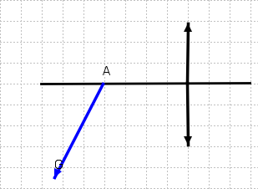

4. uzdevums (3 punkti)
Izmantojot endoskopu, ķirurgs var operēt, neizdarot lielus iegriezumus.
Endoskopu – kustīgu cauruli – vēdera dobumā ievada caur nelielu iegriezumu.
Attēlā parādīti vadi un kanāli, kas atrodas endoskopa caurulē.

Pa optisko šķiedru kabeļiem 7 un 12 vēdera dobumā ievada gaismu, bet pa optisko šķiedru kabeli 2 pārvada attēlu no operējamās vietas uz monitoru. 1, 4, 5, 6, 8, un 10 ir vadības vadi endoskopa caurules un lēcas pārvietošanai. Caur kanālu 3 tiek vadīti ķirurģiskie instrumenti, bet caur kanāliem 9 un 11 sūknēts gaiss un ūdens.
a) Uzraksti, kāda optiskā parādība tiek izmantota operācijas laikā kabelī 2!
b) Uz vienu optisko šķiedru kabelī 2 krīt gaismas stars no operējamās vietas S uz punktu A (sk. att.). Parādi stara SA turpmāko gaitu līdz iznākšanai no optiskās šķiedras otrā gala!
c) Paskaidro, vai visa gaismas plūsma, kas ieiet optiskajā šķiedrā, piedalās attēla veidošanā uz monitora ekrāna!

5. uzdevums (6 punkti)

Jānis laboratorijas darbā pētīja, kā maināsattālums L starp priekšmetu (sveces liesma AB) un tā
attēlu A1B1 uz ekrāna atkarībā no priekšmeta (sveces liesmas) attāluma d līdz savācējlēcai.
Jānis izvirzīja hipotēzi: palielinot priekšmeta attālumu d līdz savācējlēcai, palielinās arī attālums L starp priekšmetu un tā attēlu.
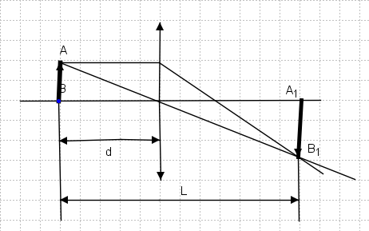
a) Uzraksti, kurš Jāņa pētījumā bija neatkarīgais lielums (lielums, kuru Jānis mainīja) un kurš bija atkarīgais lielums!
Neatkarīgais ……………… . Atkarīgais ……………… .

b) Pētījumā Jānis ieguva tabulā parādītos rezultātus.

Nr.p.k. | 1. | 2. | 3. | 4. | 5. | 6. | 7. | 8.
d, cm | 25 | 30 | 35 | 40 | 50 | 60 | 70 | 80
L, cm | 125 | 90 | 82 | 80 | 83 | 90 | 98 | 107

Uzraksti, vai Jāņa hipotēze apstiprinājās!
c) Uzraksti, ko var secināt par attāluma L (starp priekšmetu un tā attēlu) maiņu, ja maina priekšmeta attālumu d!
d) Pēc eksperimenta rezultātiem atrodi un uzraksti attāluma L minimālo vērtību
L_{min} un paskaidro, kā to var izmantot lēcas fokusa attāluma noteikšanai!
Nosaki un uzraksti lēcas fokusa attālumu!
L_{min} = …………., F = ………….

Paskaidrojums

Balles | 1 | 2 | 3 | 4 | 5 | 6 | 7 | 8 | 9 | 10
Punkti | 1-2 | 3-5 | 6-8 | 9-13 | 14-18 | 19-21 | 22-24 | 25-26 | 27-28 | 29-30

